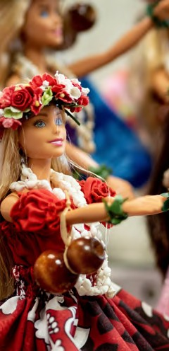
Fotoğraf kaynağı: https:// unsplash.com/photos/ MFAms8xLY0Q

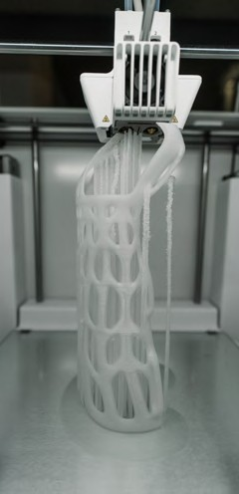

Fotoğraf kaynağı: https:// unsplash.com/photos/ mNVh70d9zUU

BARBIE BEBEK
İlk kez 9 Mart 1959’da piyasaya sürülen Barbie bebek, Amerikalı Ruth Handler tarafından kızı Barbara’dan esinlenilerek yaratılmıştır. Ruth, kızı Barbara ve arkadaşlarının kâğıt bebeklerle oynarken bu bebeklere yetişkin rolü vermek- ten hoşlandıklarını fark etmişti. Bu durumdan ilham alan Ruth’un aklına, o dönemde sadece kartondan olan oyuncak bebeklerin yerine üç boyutlu ve yetişkin bir insan görünümüne çok yakın bebekler yapma fikri geldi. Bu fikrini, Harold Mattson ve eşi Elliot Handler ile kurmuş oldukları oyuncak şirketi Mattel’in pazarlama ekibine sunduğunda; ekip tarafından bu bebeklere ilginin yüksek olmayacağı düşünüldüğü için çok ciddiye alınmadı. Ruth yine de fikrinden vazgeçmedi ve eşi Elliot ile çıktıkları Avrupa gezisinde Alman oyuncak bebek Lili’yi gördü. Sert plastikten yapılmış, sarı saçlı, kıyafetleri ve takıları ile satılan bu oyuncak bebekten ilham alan Ruth, Amerika’ya döndüğünde yetişkin bir kadın gibi görünmesini istediği kendi oyuncak bebeğini tasarımcı John W. Ryan ile birlikte geliştirdi. Bebeğin adını ise kızı Barbara’dan esinlenerek Barbie, tam adıyla da Barbara Millicent Roberts olarak belirledi.
Barbie bebek için ilk patent başvurusu 24 Temmuz 1959 yılında yapıldı, tescili ise 21 Kasım 1961’de alındı (ABD Patenti No. 3,009,284 - “Doll Construction”). Bu patent, oyuncak bebeğin kullanılmadığı zaman gerçekçi, dengeli bir pozisyonda durabilmesi ile ilgilidir.
Patente buradan ulaşılabilir.

ÜÇ BOYUTLU YAZICI
Üç boyutlu olarak sanal ortamda tasarlanmış, nesneleri katı formda somut nesnelere dönüştüren üç boyutlu yazıcıların ilk prototipi 1980’lerde Japonya’da ortaya çıkmıştır. Üç boyutlu baskı sisteminin mucidi olarak kabul edilen Hideo Kodama, UV ışığıyla polimerize edilmiş ışığa duyarlı bir reçine kullanarak üç boyutlu plastik modeller üretme konusundaki buluşunu 10 Kasım 1981 tarihinde JP S56-144478 numaralı patent ile tescil ettirmiştir.
Bundan birkaç yıl sonra, 16 Temmuz 1984’te üç Fransız araştırmacı Alain Le Méhauté, Olivier de Witte ve Jean Claude André stereolitografi için patent başvurusunda bulunmuşlar ancak başvuru mucitlerin çalıştığı şirket tarafın- dan gelecek vadetmediği düşünülerek tescile bağlanmadan terk edilmiştir.
Günümüzde kullanılan üç boyutlu baskı teknolojisi ile çalışan yazıcılar için ilk patent ise Charles W. Hull’a ait, 11 Mart 1986 tescil tarihli, US 4,575,330 nu- maralı ve “Stereolitografi ile Üç Boyutlu Nesnelerin Üretimi İçin Cihaz” başlıklıdır. Hull, daha sonra ilk üç boyutlu baskı şirketi 3D Systems Corporation’ı kurarak patent korumasını elinde tutmuştur. Günümüzde, buluşa ait patent koruma süresinin sona ermiş olmasıyla birlikte tüketici kullanımına yönelik üç boyutlu yazıcılar popülerlik kazanmıştır.
Patente buradan ulaşılabilir.

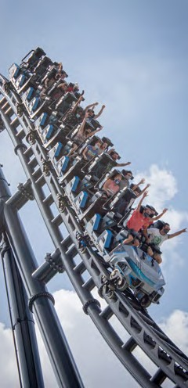
LUNAPARK HIZ TRENİ NAMI DİĞER “ROLLER COASTER”
Amerika Birleşik Devletleri Pennsylvania Eyaleti Pisgah Dağı’nın tepesinde bulunan bir madenden çıkarılan kömürlerin aşağıya taşınması için bir ray sistemi kurulmuştu. Kömür araca yüklendikten sonra raylardan aşağı bırakılır ve kanala kadar ulaşması sağlanırdı. 1850’lerde kömür madeni kapandık- tan sonra raylar, maceraperestler tarafından kullanılmaya başlandı. Kömür yerine insanlar araçlara doluşuyor ve raylar üzerinde kendilerini hızla dağ- dan aşağıya bırakıyorlardı.
Bu çılgın eğlence anlayışından ilham alan La Marcus Adna Thompson, modern çağın eğlence amaçlı ilk hız trenini geliştirdi ve buluşu için bir patent başvurusunda bulundu. 20 Ocak 1885’te tescil edilen bu buluş (ABD Patenti No. 310,966 – “Roller Coasting Structure”), paralel raylara sahip bir kayma yapısını ve bir aracın pistin sonuna ulaştığında bir pistten diğerine aktarılmasını sağlayan bir yapıyı anlatır. Paten tarifnamesine göre, geliştirilmiş lunapark hız treninin öncelikle “zevk ve eğlence” için kullanılması amaçlanmıştır. New York, Coney Island’da bir eğlence parkında kurulan bu hız treni yıllar içerisinde farklı mucitler tarafından da sürekli geliştirilmiş ve çağın en popüler eğlence araçlarından biri haline gelmiştir.
Patente buradan ulaşılabilir.

Fotoğraf kaynağı: https:// unsplash.com/photos/ THcBzXzG2tA

